PODALJŠANO BIVANJE DOMA
Ustvarjalne roke in prsti  »Velika noč« | 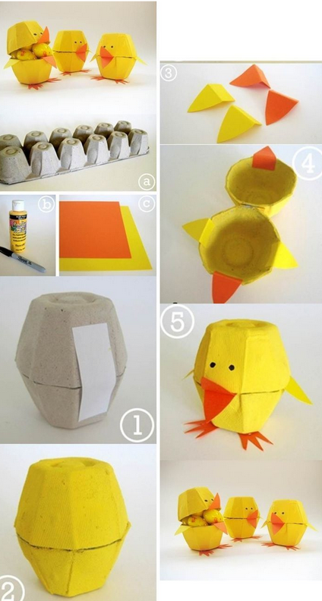  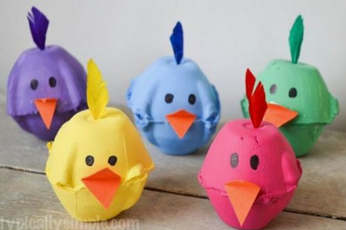  - PIŠČANČKI  Potrebujete:  - škatlo od jajc  - barvni papir  - lepilo  - črn flomaster

